**加入学校企业微信简明指南**

1. 下载企业微信软件，打开并选择**手机号登录**

2. 输入手机号并点击下一步

（要求手机号为CRP系统中个人档案-联系信息中保存的手机号，详见最后的补充说明）

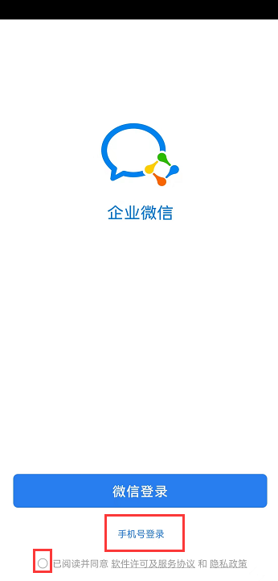 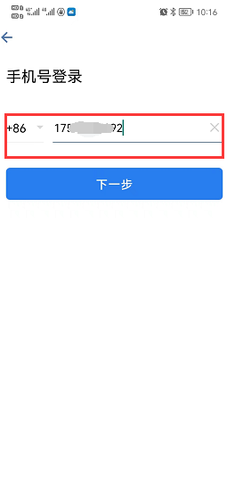

3. 输入收到的短信验证码并点击下一步

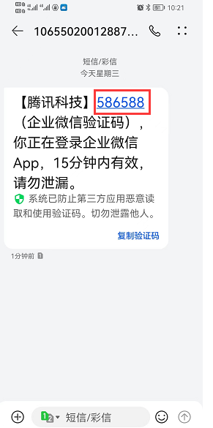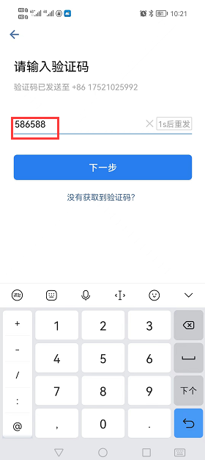

4. 选择工作身份-上海济光职业技术学院，点击进入

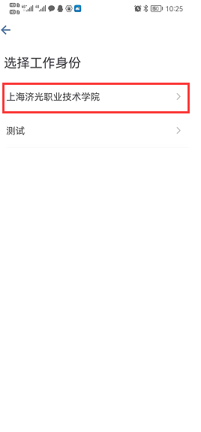 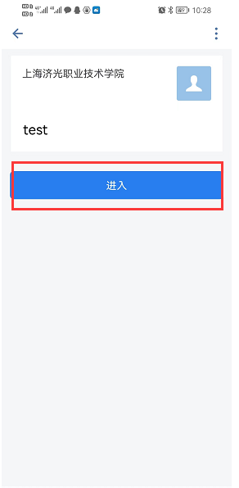

**补充说明：**如何查看或更新crp系统中个人档案的联系信息

1. 打开网页<http://crp.shjgu.edu.cn>，登录crp系统

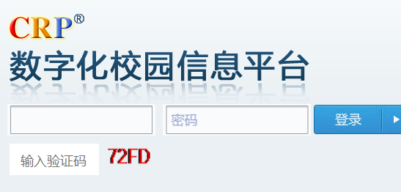

1. 点击网页右上角个人档案

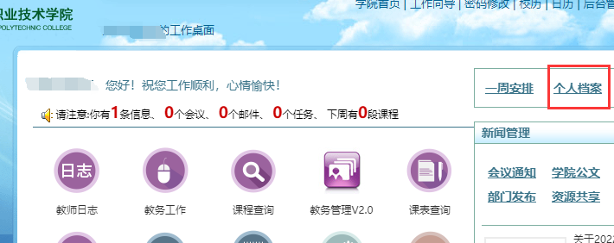

1. 点击网页左上的联系信息，查看或修改移动电话并保存

